Оглавление

Аннотация 2

1. Техническое задание 3

2. Проектирование информационной системы 5

2.1. Информационная структура 5

2.2. Функциональные спецификации и модульная структура 6

3. Документация информационной системы 8

3.1. Руководство пользователя 8

3.2. Руководство администратора 17

4. Результаты испытаний системы 19

4.1. План испытаний 19

4.2. Реализация испытаний и вывод о работоспособности программы 20

Заключение 31

# Аннотация

Целью данной работы является создание информационной системы для накопления, анализа, изменения данных торгов активами срочного рынка.

В процессе работы для объекта разработки было создано приложение, позволяющее осуществлять следующие действия: просмотр, добавление, удаление, фильтрация и анализ данных торгов активами рынка, экспорт полученной информации в отдельный файл, расчет статистических характеристик.

Отчет содержит техническое задание, описание объекта, для которого разрабатывалась система, документацию информационной системы, программные средства и способы решения поставленной задачи. Кроме того, отчет приводится демонстрация и результат проверки системы.

# Техническое задание

Техническое задание заключается в управлении биржевыми торгами фьючерсами на ценные бумаги.

**Объект**, для которого производится разработка: биржа, осуществляющая операции с ценными бумагами.

**Цель работы:** создание программных средств для накопления и анализа данных торгов активами срочного рынка.

**Информационный базис**: данные торгов фьючерсами на доллар США.

Структура информации о торгах (файл *F_USD.XLS*): дата торгов, код фьючерса *Фk*, текущая цена фьючерса *Fk*(в руб. за доллар США), объем продаж в этот день *Vk*(млн. руб.).

Структура информации о датах исполнения фьючерсов (файл *DATAISP.XLS*): код фьючерса *Фk*, дата исполнения фьючерса *Tk*

В каждый торговый день продается несколько фьючерсов, различающихся датами исполнения.

**Требования к функциям**, реализуемым в программах анализа данных:

а) контроль и восстановление целостности баз данных системы;

б) добавление в базу данных информации по одному или нескольким торговым дням, удаление и корректировка информации, верификация вновь поступивших данных, обеспечение целостности данных;

в) просмотр информации о фьючерсах и о торгах фьючерсами, фильтрация и упорядочивание информации при просмотре;

г) расчет по каждому фьючерсу Фk в каждый торговый день основного контролируемого показателя - логарифма изменения цены фьючерса Fk(i) за два торговых дня

xk(i) = ln{ Fk(i) / Fk(i-2)} ,

где i - порядковый номер торгового дня;

д) для выбираемой пользователем даты t должны быть рассчитаны по предшествующим торгам на заданной календарной предыстории основные статистические характеристики для показателей xk для всех фьючерсов, продававшихся в день t (если какой-то фьючерс продавался не на всех торгах заданной предыстории, то расчет дол-жен быть сделан по фактически проведенным торгам);

е) по той же предыстории необходимо определить, менялись ли среднее значение и дисперсия показателей и, если да, то какова тенденция изменения в день t (растет, уменьшается);

ж) обеспечить визуализацию данных расчетов и формирование документов.

# Проектирование информационной системы

## Информационная структура

Основу информационной системы составляют 2 таблицы с исходными данными: данные о торгах и о датах исполнения фьючерсов.

Таблица 1 Структура данных в таблице «F_usd»

|  |  |  |
| --- | --- | --- |
| Имя поля | Тип данных | Описание |
| kod | TEXT | Код фьючерса |
| TORG_DATE | TEXT | Дата торгов |
| NUM_CONTR | INTEGER | Число проданных фьючерсов |
| QUOTATION | FLOAT | Цена на фьючерс |

Таблица 2 Структура данных в таблице «dataisp»

|  |  |  |
| --- | --- | --- |
| Имя поля | Тип данных | Описание |
| kod | TEXT | Код фьючерса |
| exec_data | TEXT | Дата погашения фьючерса |

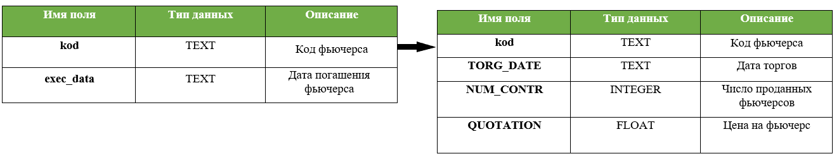

Рис. 1. Структурная схема БД.

## Функциональные спецификации и модульная структура

На сайте реализованы следующие функции: просмотра, редактирования, добавления, удаления и фильтрации записей, а также имеется возможность анализа данных и экспорта данных.

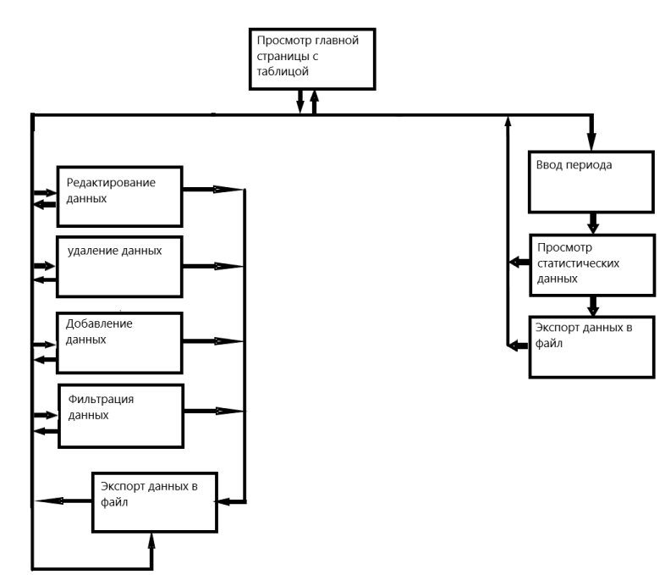

Рис. 2. Модульная структура программы.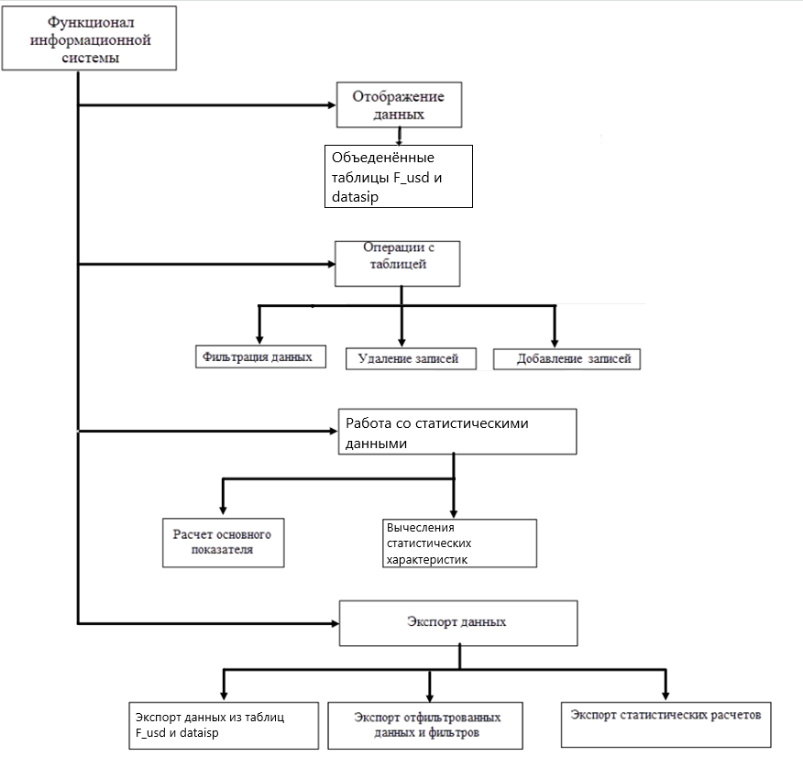

Рис. 3. Функционал, реализуемый системой.

# Документация информационной системы

## Руководство пользователя

При входе на сайт появляется шапка сайта, поля дли фильтрации данных, кнопка сброса фильтров, кнопка экспорта данных из главной таблицы в excel, сама главная таблица (содержит все поля с таблиц «dataisp» и «F_usd», и основной расчётный показатель Xk, также напротив каждой записи имеется кнопка редактирования и удаления оной), поле для выбора количества отображаемых записей, переключение между страницами таблицы, кнопка добавления записей, поля для ввода периода (по которому необходимо рассчитать статистические характеристики), и кнопка для отображения статистических характеристик. При нажатии на кнопки редактирования, удаления, добавления записи, расчёта статистических характеристик появляется соответствующее диалоговое окно, также в статистических характеристиках присутствует кнопка экспорта статистических данных в excel.

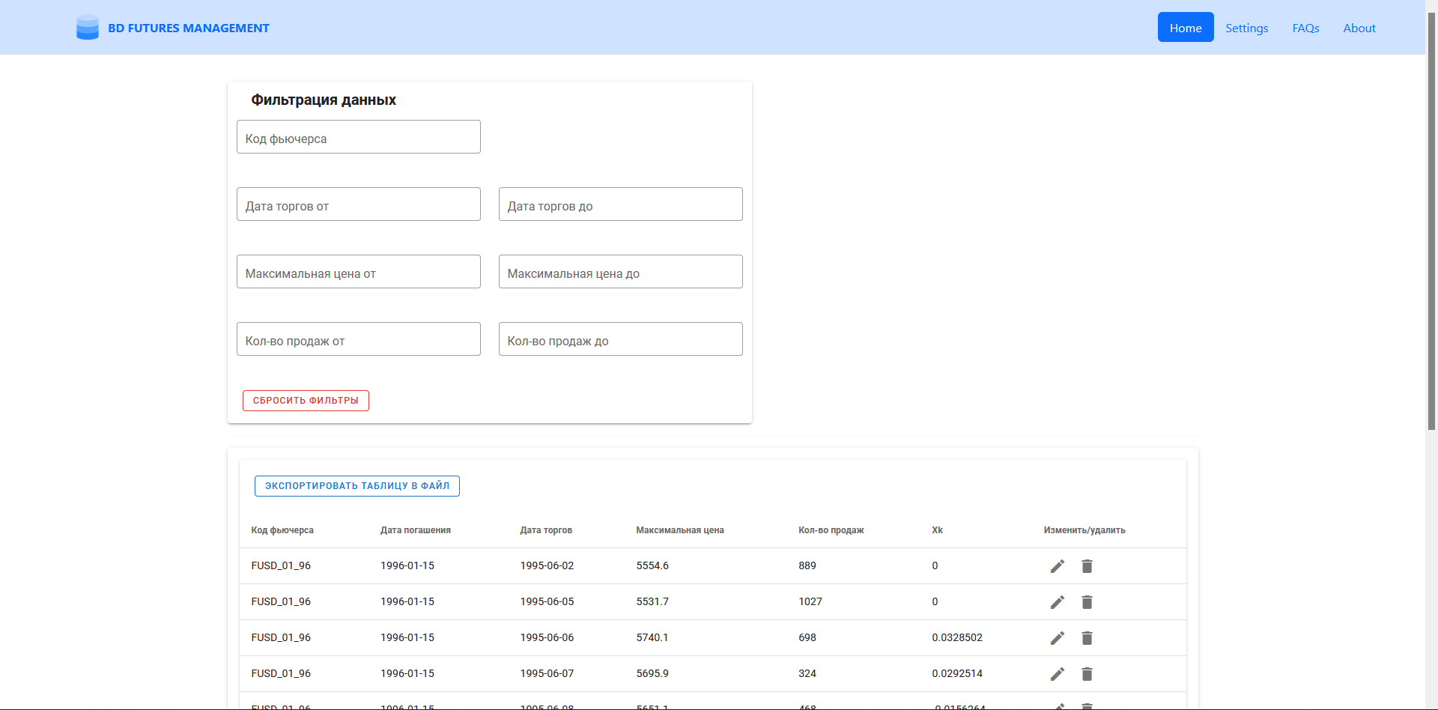

Рис. 4. Общая визуализация.

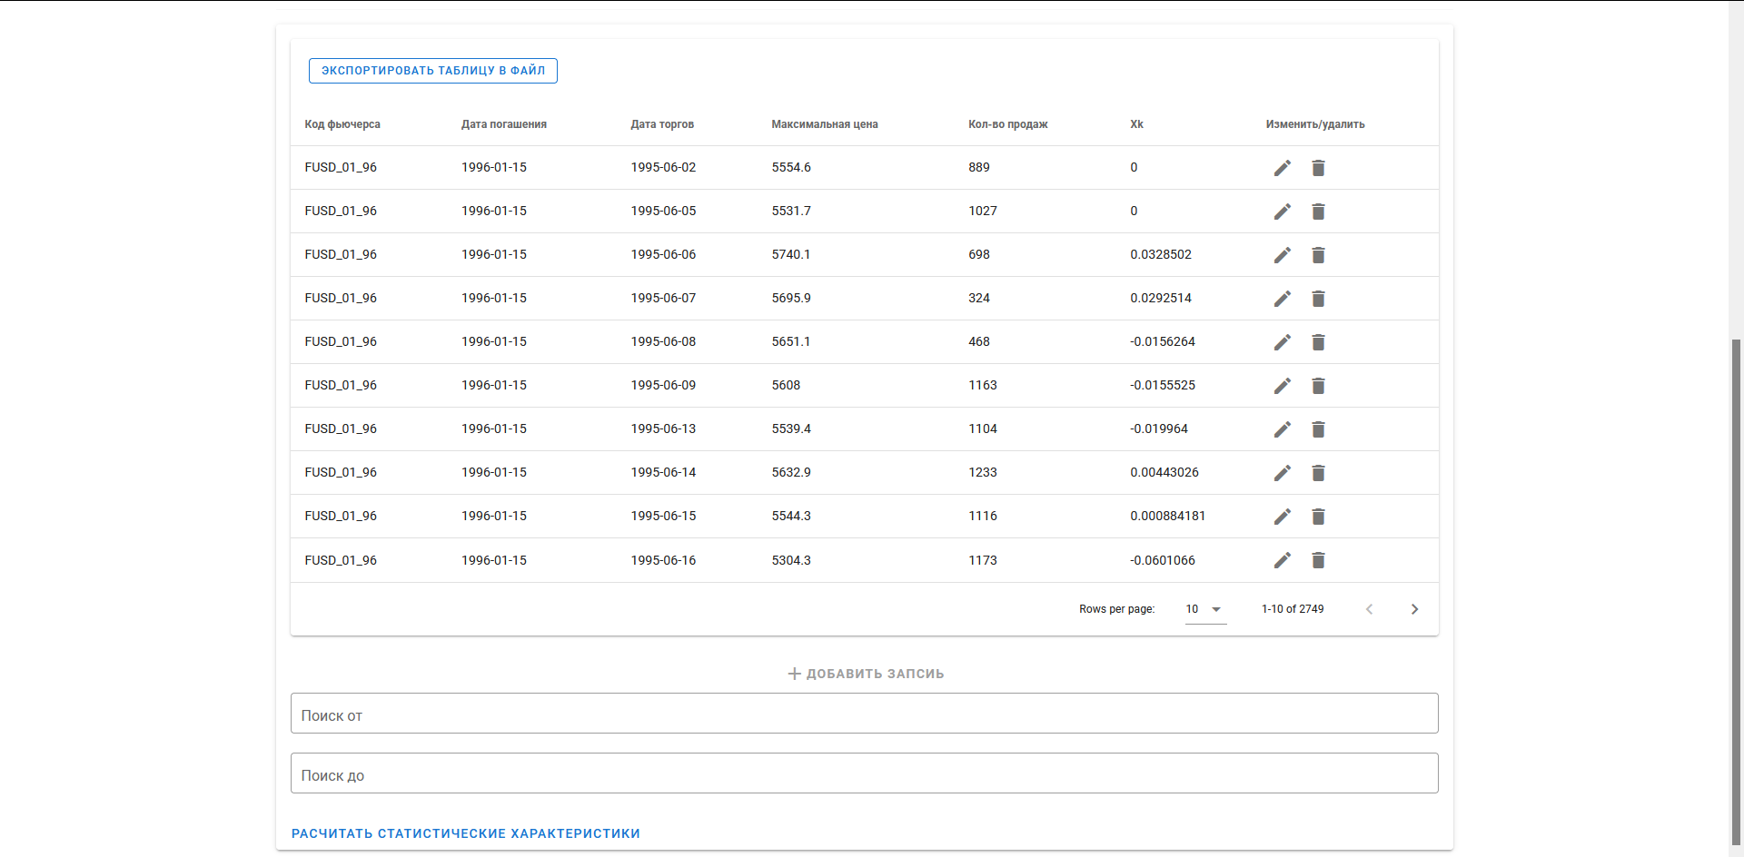

Рис. 5. Общая визуализация.

Введя значения в поля для фильтрации данных, в таблице автоматически отфильтруются данные (Рис. 6 - Рис. 8), при нажатии на кнопку сбросить фильтры, все фильтры сбросятся.

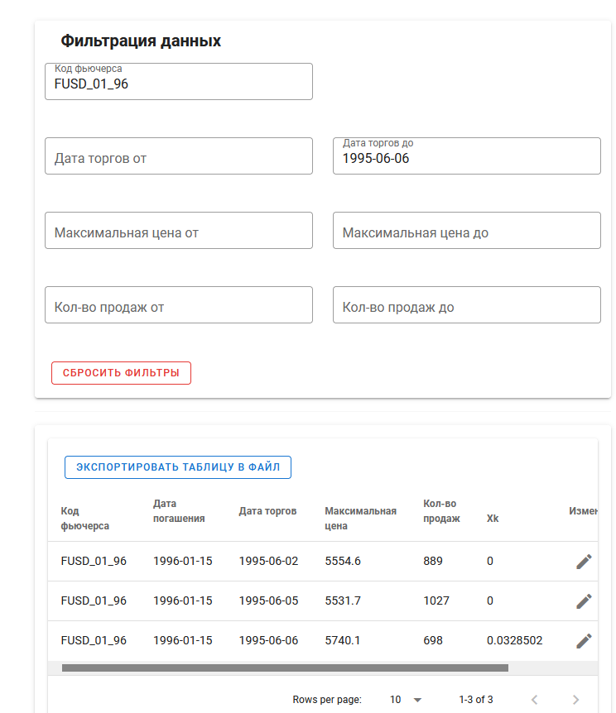

Рис. 6. Фильтрация.

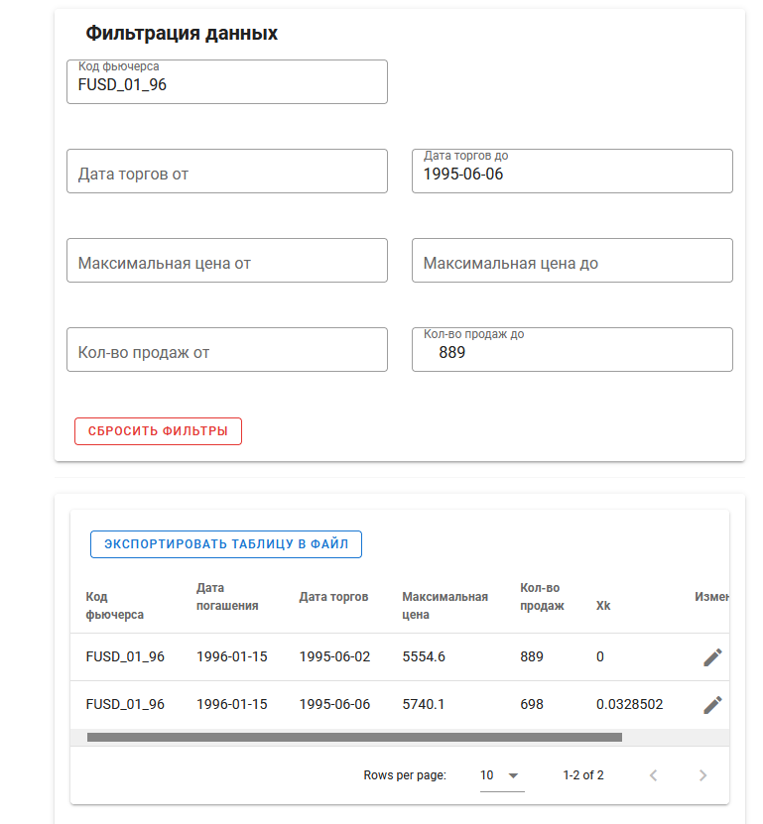

Рис. 7. Фильтрация.

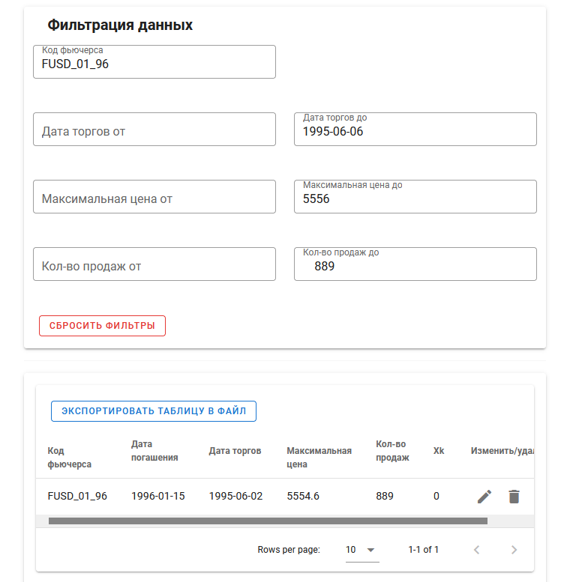

Рис. 8. Фильтрация.

При нажатии на кнопку добавить запись, выведется диалог (Рис. 9), при нажатии на кнопку добавить, новая запись добавиться в таблицу и в базу данных соответственно, при нажатии отмена операция отмениться.

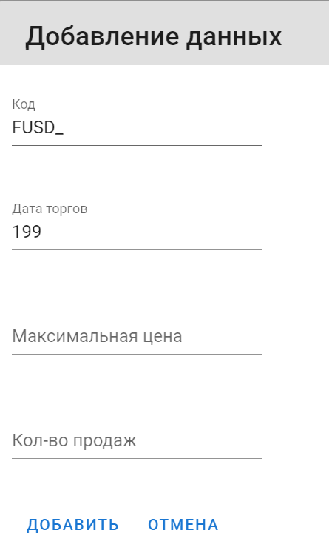

Рис. 9. Окно добавления данных.

При нажатии на карандаш в столбце изменить/удалить откроется диалоговое окно на изменение данных (Рис. 10), при нажатии кнопки изменить данные изменяться, при отмене операция отмениться.

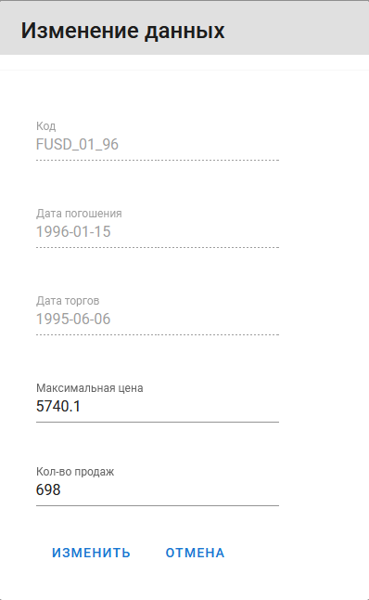

Рис. 10. Окно изменения данных.

При нажатии на корзину в столбце изменить/удалить откроется диалоговое окно на удаление данных (Рис. 11), при нажатии кнопки удалить данные удаляться, при отмене операция отмениться.

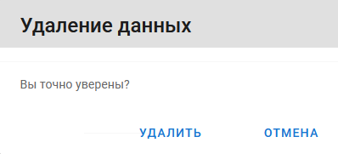

Рис. 11. Диалоговое окно с подтверждением удаления.

При нажатии на кнопку добавления данных можно добавить данные, если ввести несуществующий фьючерса вам предложат его создать.

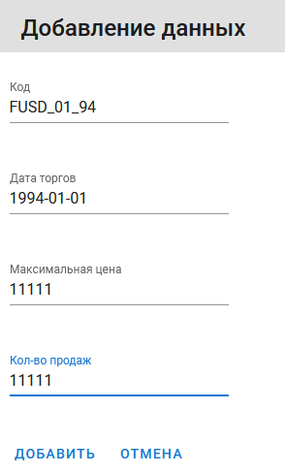

Рис. 12. Добавление записи.

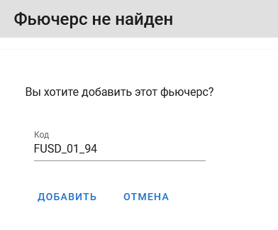

Рис. 13. Создание нового фьючерма.

При нажатии на кнопку «рассчитать статистические характеристики», после ввода периода, по которому будут производиться расчёты, откроется диалоговое окно «Статистика», которое содержит в себе код фьючерса (FUSD), среднее значение (Mx), дисперсия (D), V-размах, TrendMx-тренд среднего, TrendD-тренд дисперсии. Положительные значения подсвечиваются зелёным нулевые и отрицательные красным.

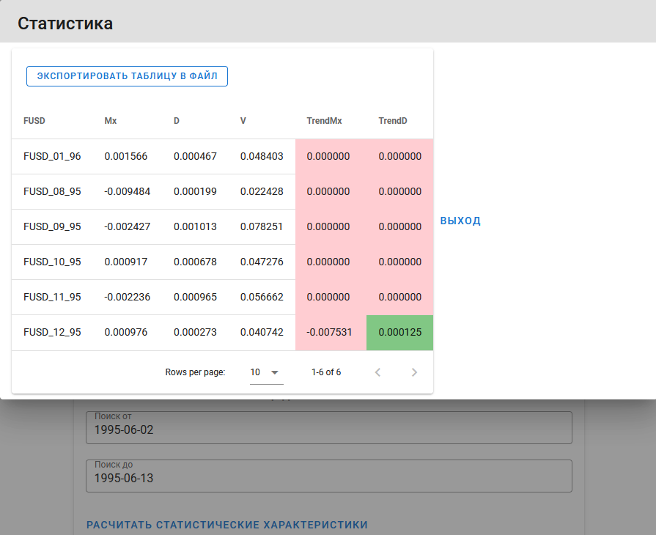

Рис. 14. Диалоговое окно "Статистика"

При нажатии на кнопку «экспортировать таблицу в файл» отображаемые данные из главной таблицы экспортируются в excel файл вместе с фильтрами. Файл появиться у вас в загрузках. Если нажать эту кнопку в диалоговом окне «Статистика» в excel будут статистические данные с периодом по которому рассчитывались данные. Также в excel будет выведена дата формирования отчёта.

## Руководство администратора

Системные требования:

* Операционная система любая (рекомендуется windows 10/11)
* Браузер любой (рекомендуется Microsoft edge, Chrome, Firefox)
* php (7.2.34)
* Laravel
* Phpspreadsheet
* СУБД (рекомендуется Microsoft SQL Server)
* Свободное место на диске не менее 180 Мб
* Объем оперативной памяти не менее 256 Мб

# Результаты испытаний системы

## План испытаний

На примере демонстрационной задачи, проверим работоспособность и убедимся в правильность работы разработанной программы.

План проверки:

1. Добавить в базу данных новую запись
2. Отредактировать данные в базе данных
3. Удалить запись из базы данных
4. Отфильтровать записи
5. Рассчитать основные статистические характеристики
6. Экспорт данных

## Реализация испытаний и вывод о работоспособности программы

* Добавление записи

После ввода информации, проверяется корректность введенных данных (корректные даты, ограничение на число символов для поля «Код фьючерса», корректный ценовой диапазон и тд.).

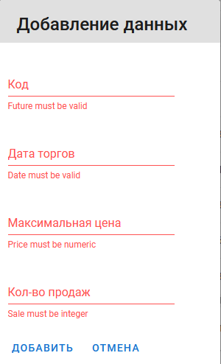



Так как такого фьючерса нет, он предлагает создать.

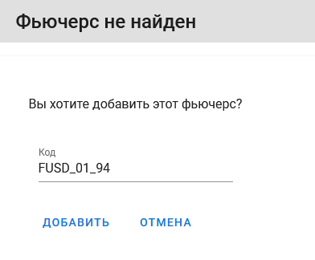

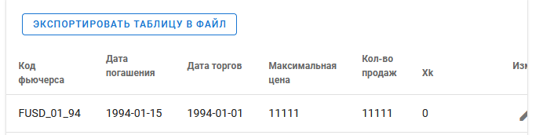

Запись добавилась.

Добавим существующий.

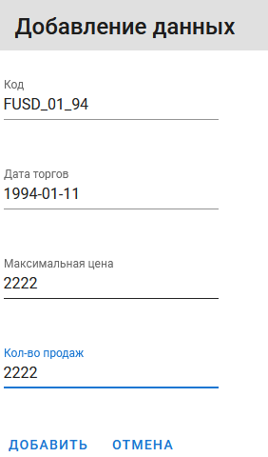

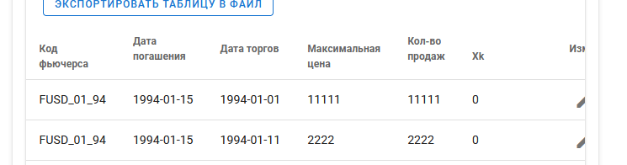

* Редактирование записи

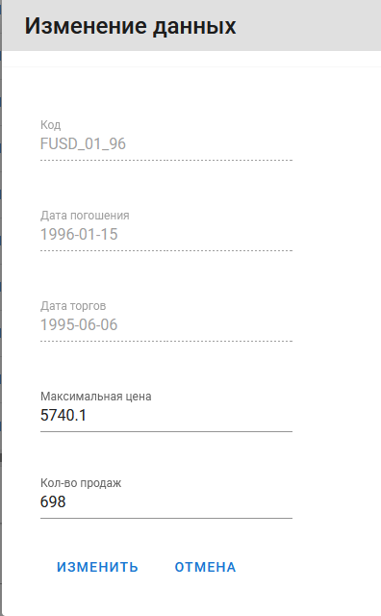

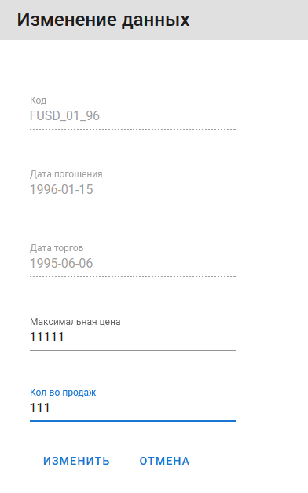

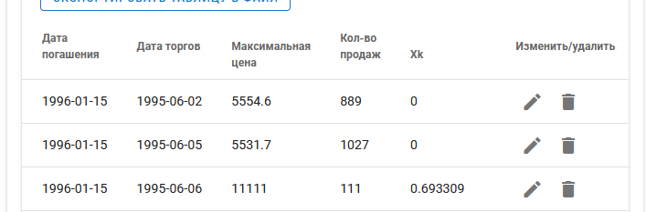

* Удаление записи

Удалим только что отредактированную запись.

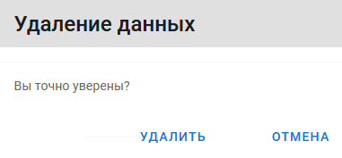

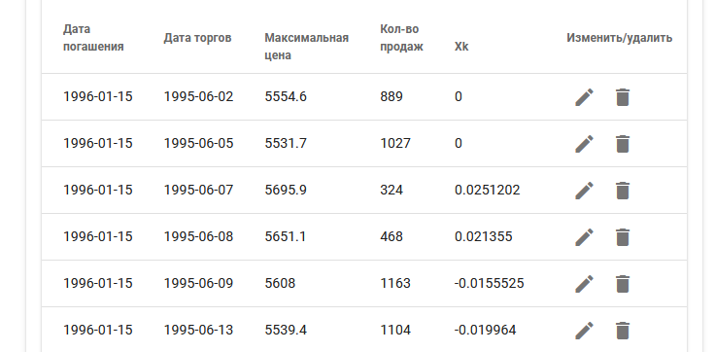

Как можно увидеть, запись была удалена из таблицы.

* Фильтрация данных

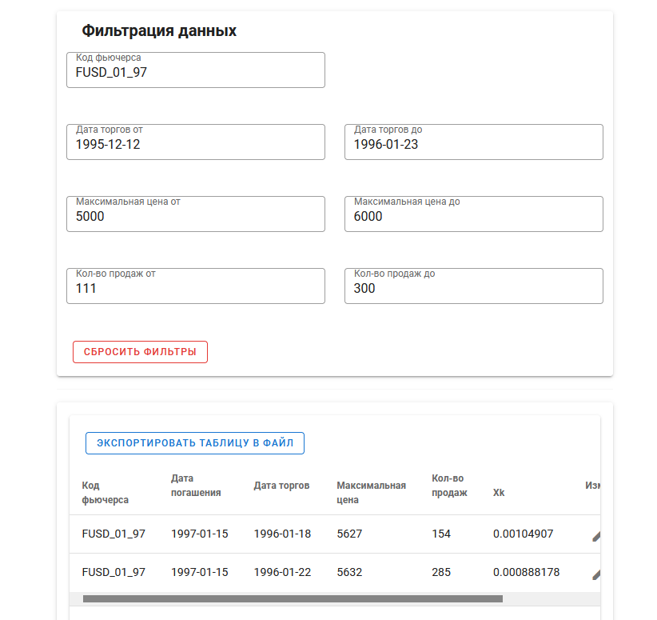

* Расчет основных статистических характеристик.

По нажатию на кнопку «Расчет основных статистических характеристик» выводится окно со статическими характеристиками.

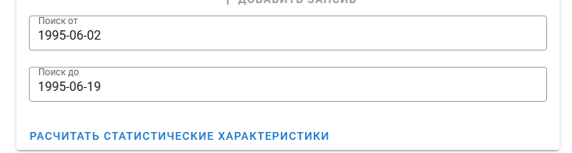

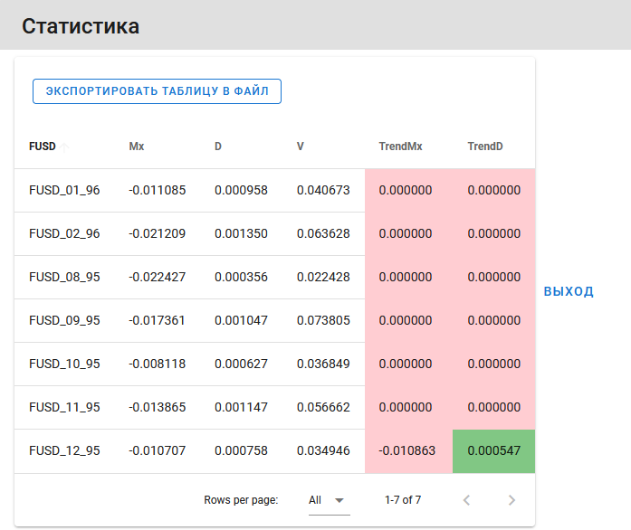

* Экспорт данных

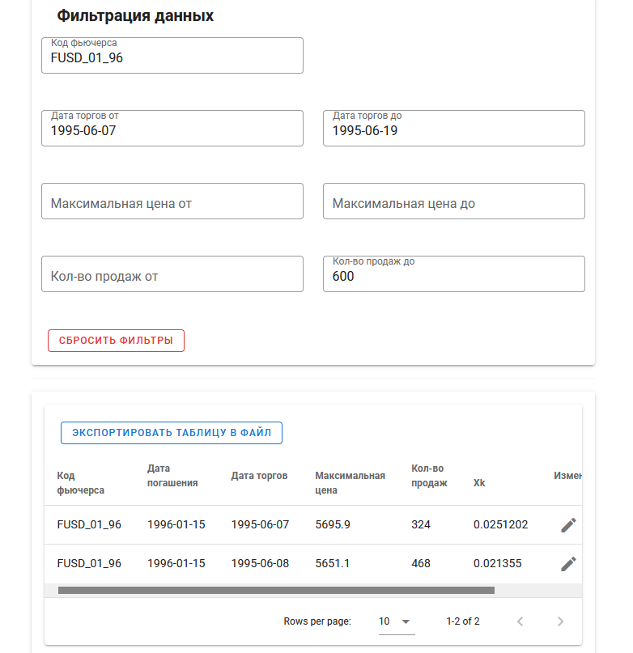

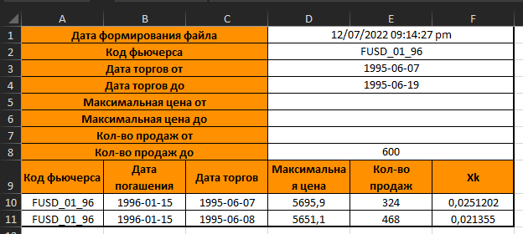

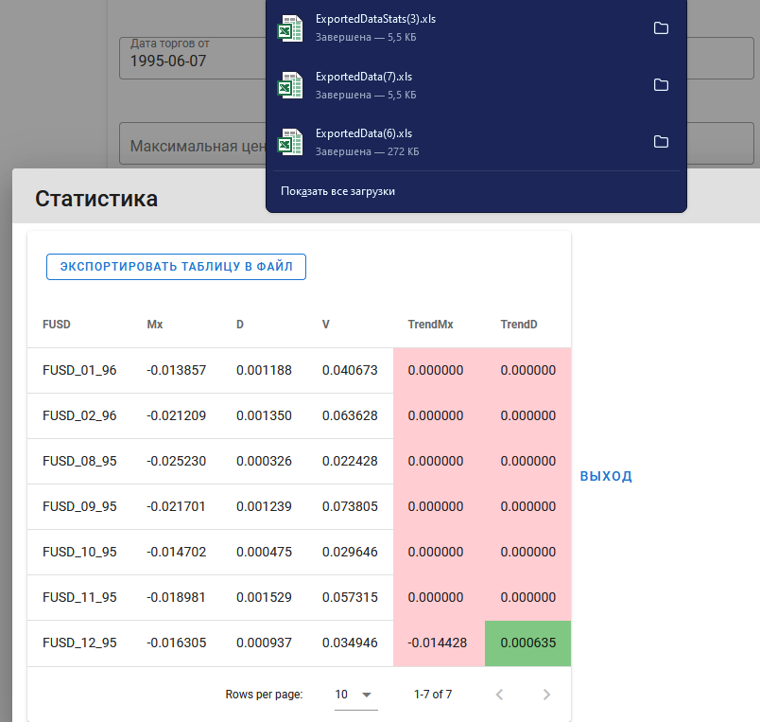

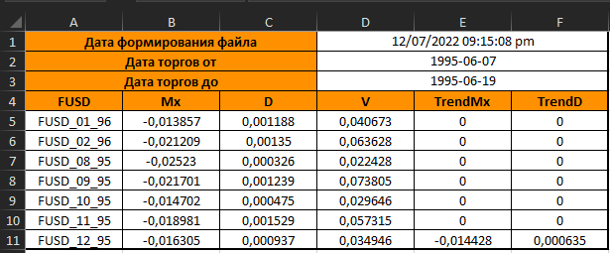

**Выводы по тестированию:** на основе данного тестирования можно убедиться в корректности работы программы, в выполнении ею функций анализа и обработки данных.

# Заключение

В результате работы была разработана программа, выполняющая следующие задачи:

* сохранение исходных данных и обеспечение их целостности
* добавление, удаление, редактирование и фильтрация записей
* расчет основного контролируемого показателя – логарифма изменения однодневной процентной ставки за 2 торговых дня (Xk).
* расчет основных статистических показателей
* визуализация расчетов и формирование документации